阿里开源ETL工具Datax3.0详解
- 安装：到github下载安装包，可在windows上解压使用也可在linux上解压使用。无需安装解压即用，需安装JDK与python2。
- 使用：可使用控制台python命令进行job的调用：
python datax.py ../job.json
job.json就是本次数据抽取的流程文件，包括reader和writer
以下为mysql导入数据到hdfs中所使用的job示例：
- {
- "job": {
- "content": [{
- "reader": {
- "name": "mysqlreader",
- "parameter": {
- "column": [
- "c_bh", "c_name", "c_age"
- ],
- "connection": [{
- "jdbcUrl": [
- "jdbc:mysql://localhost:3306/db_test"
- ],
- "table": [
- "t_student"
- ]
- }],
- "password": "cloudera",
- "username": "root"
- }
- },
- "writer": {
- "name": "hdfswriter",
- "parameter": {
- "column": [{
- "name": "test1",
- "type": "VARCHAR"
- },
- {
- "name": "test2",
- "type": "VARCHAR"
- },
- {
- "name": "test3",
- "type": "VARCHAR"
- }
- ],
- "compress": "gzip",
- "defaultFS": "hdfs://192.168.240.132:8020",
- "fieldDelimiter": ",",
- "fileName": "dataxtest",
- "fileType": "text",
- "path": "/user/hive/warehouse/db_test.db/datax",
- "writeMode": "append"
- }
- }
- }],
- "setting": {
- "speed": {
- "channel": "10"
- }
- }
- }
- }
以上job有三个部分，reader，writer，setting
Reader：
- 可以看到reader外面content是数组，这就代表reader可以是多个源，但是writer只能有一个。
- Column:查询字段名，也可用“*”代替
- Where：sql筛选条件
- Connection：
  - Jdbcurl：连接信息
  - Table：表名，也可以是视图名
  - Password：数据库密码
  - Username：用户名
  - querySql：自定义sql，会自动忽略上述同步条件
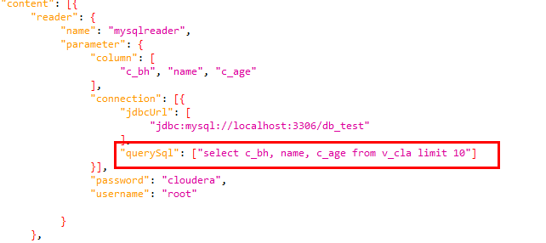
Writer：
- column：字段信息，字段名：字段类型
- preSql：写入前执行语句，数组，可以是多条
- postSql：写入后执行语句，数组，可以是多条
- Compress：以什么格式进行打包上传到hdfs
- defaultFS：HDFS的连接信息
- fieldDelimiter：行分割符号，要与hive表创建时指定的分割符号相同
- fileType：文件类型，目前只支持用户配置为"text"或"orc"
- Path：hdfs文件路径，与hive创建的表所在路径保持一致
- writeMode：写入方式 “append”:追加，还可以为insert/replace/update
Setting：
- channel：写入线程，分多少个任务去并发写入
- Byte：写入速率，可以控制写入速率，避免占满资源导致其它服务不可用。
Datax是使用内存做处理的，避免磁盘IO，所以当两端服务器资源够用时，Datax是可以完全使用全部网络传输速率的，当数据迁移时有其它服务在使用，建议限制速率，保证网络不被占满
读写速率：
Mysql->HDFS 5千万数据 6分钟完成
